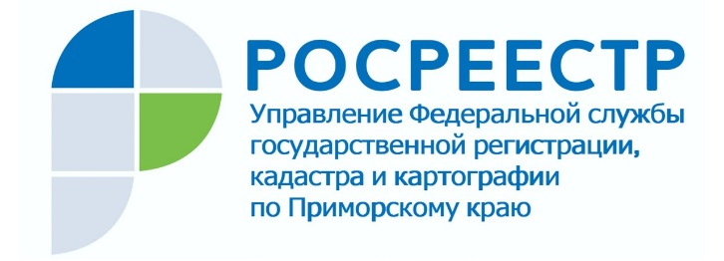

ПРЕСС-РЕЛИЗ

Пресс-служба Управления
Росреестра по Приморскому краю
+7 (423) 245-49-23, доб. 1085

Взаимодействие профессионалов – это важно

Владивосток, 03.11.2021 - Управление Росреестра по Приморскому краю регулярно проводит различные мероприятия совместно с профессиональными участниками рынка недвижимости.
В этот раз в Управлении прошло совещание с представителями А СРО «Кадастровые инженеры» в Приморском крае с участием заместителя руководителя Управления Росреестра по Приморскому краю Натальи Соповой, заместителя директора Филиала ФГБУ «ФКП Росреестра» Юлии Галаган, члена Экспертного совета А СРО «Кадастровые инженеры» Александра Ковалева, кадастровых инженеров Андрея Ивашина и Дмитрия Рубычева.
Собравшиеся обсудили вопросы практического взаимодействия при подготовке кадастровыми инженерами технических и межевых планов, особенности функционирования «личного кабинета кадастрового инженера» на сайте Росреестра, а также условия, при которых кадастровый инженер может подать заявку на проведение регистрационных действий в орган регистрации прав от имени заявителя.
Не обошли вниманием и закон о «гаражной амнистии». Несмотря на упрощенную схему оформления прав собственности на гараж как объект недвижимого имущества и на земельный участок под ним, без помощи кадастрового инженера гражданам не обойтись. Ведь для регистрации права необходимо наличие межевого плана земельного участка и технического плана гаража. Исходя из опыта, уменьшить финансовую нагрузку на владельцев кооперативных гаражей поможет оформление коллективной заявки кадастровому инженеру на проведение данных работ. В этом случае кадастровый инженер, выехав один раз к месту расположения объекта недвижимости и единожды сделав замеры, сможет оформить отдельный пакет документов для каждого участника кооператива – это удобно и для специалиста, и для владельцев гаражей. Стоимость работ в этом случае существенно снизится.
«Встречи с представителями профессиональных сообществ, несомненно, дают положительный результат. Личное общение позволяет обсудить важные моменты нашего взаимодействия и быстрее прийти к общему мнению. Ведь от того, насколько эффективно «сработают» те специалисты, которые готовят пакет документов, и те, которые эти документы рассматривают, зависит, в итоге, удовлетворенность конечного потребителя государственной услуги Росреестра», - отмечает заместитель руководителя Управления Росреестра по Приморскому краю Наталья Сопова.

О Росреестре
Федеральная служба государственной регистрации, кадастра и картографии (Росреестр) является федеральным органом исполнительной власти, осуществляющим функции по государственной регистрации прав на недвижимое имущество и сделок с ним, по оказанию государственных услуг в сфере ведения государственного кадастра недвижимости, проведению государственного кадастрового учета недвижимого имущества, землеустройства, государственного мониторинга земель, навигационного обеспечения транспортного комплекса, а также функции по государственной кадастровой оценке, федеральному государственному надзору в области геодезии и картографии, государственному земельному надзору, надзору за деятельностью саморегулируемых организаций оценщиков, контролю деятельности саморегулируемых организаций арбитражных управляющих. Подведомственными учреждениями Росреестра являются ФГБУ «ФКП Росреестра» и ФГБУ «Центр геодезии, картографии и ИПД». В ведении Росреестра находится ФГУП «Ростехинвентаризация – Федеральное БТИ».

